LA SOMESTHESIE
- La somesthésie signifie sensibilité du corps.
- Elle correspond à :
- La sensibilité tactile :
  - Le tact fin (ou sensibilité tactile épicritique) discriminative. Permet de distinguer deux points de pression sur la peau (la plus importante au niveau de lèvres et de la pulpe des doigts). Elle est liée au nombre de récepteur par surface.
  - Le tact grossier ou sensibilité protopatique (pas important).
- La sensibilité proprioceptive (récepteurs articulaires, récepteurs golgiens, etc.) : sens de position des segments de membres dans l’espace et les uns par rapport aux autres.
- La sensibilité thermique.
- La sensibilité algique (douloureuse) ou nociception.
- La sensibilité vestibulaire qui renseigne sur la position et les mouvements de la tête dans l’espace.
- Ces sensibilités sont transportés des récepteurs jusqu’au cortex par deux types de voies :
- La voie lemniscale pour :
  - La sensibilité tactile épicritique.
  - La sensibilité proprioceptive.
- La voie extra-lemniscale ou faisceau spino-thalamique pour :
  - La sensibilité thermique.
  - La nociception.

I. Rappels anatomiques
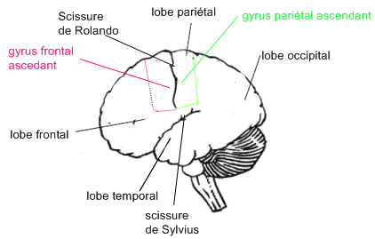
- Le cerveau comprend 4 lobes :
- Lobe frontal.
- Lobe pariétal.
- Lobe temporal.
- Lobe occipital
- Deux scissures :
- Scissures verticale (ou de Rolando) qui délimite le lobe frontal et le lobe pariétal.
- Scissure horizontale (ou de Sylvius) qui délimite le lobe temporal du lobe pariétal et lobe frontal.
- A l’intérieur de chaque lobe on retrouve des circonvolutions (ou gyrus) :
- Gyrus pariétal ascendant (où aboutissent les informations de la somesthésie).
- Gyrus frontal ascendant (où aboutit la voie pyramidale).
- Substance grise :
- Cortex.
- Noyaux gris : thalamus, noyau caudé, noyau lenticulaire.

II. Voie lemniscale
- Voie de la sensibilité tactile fine partant du pouce gauche :
- Neurones en T avec corps cellulaires dans le ganglion de la racine postérieur de la moelle épinière.
- Ce neurone passe par les :
  - Faisceau gracilis de Gold pour les informations qui viennent du bas du corps (membre inférieur + tronc).
  - Faisceau cunéiforme de Burdax pour les informations qui viennent du haut du corps (membre supérieur + thorax) (donc pour notre exemple pouce gauche).
- Monte dans le noyau cunéiforme) où il effectue un relais.
- Décusse et monte dans le lemnisque médian.
- Fait un relais dans le noyau thalamique ventro-postéro-latéral (relais de toutes les informations somesthésiques).
- Projette dans le cortex frontal ascendant qui est séparé par l’homonculus de Penfield.
  - Membre inférieur.
  - Tronc.
  - Membre supérieur.
  - Main.
  - Face.
  - Phonation.
- Les informations somesthésiques qui viennent de la face :
- Viennent du N. trijumeaux (V).
- Rentre dans le pont.
- Relais dans le noyau du V.
- Relais dans le noyau ventro-postéro-latéral du thalamus.
- Projette sur le cortex frontal ascendant.
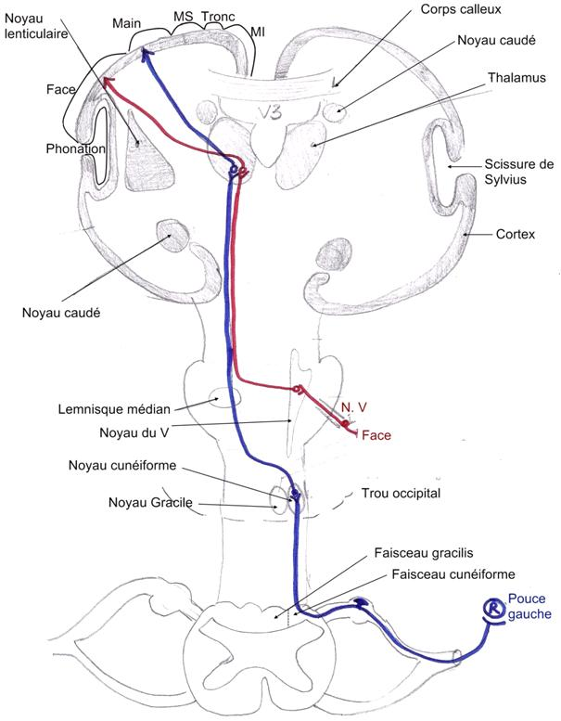

III. Faisceau spinothalamique
- Faisceau spinothalamique est subdivisé en deux types de faisceaux :
- Voie néo-spinothalamique : assure le transport des informations conscientes (somatotopie).
- Voie paléo-spinothalamique (ou réticulo-spino thalamique) : perte de somatotopie.
  - Permet de mettre en alerte le système nerveux. Exemple : pincement quand on dort réveil.
  - Met en jeu des mécanismes de contrôle de l’information douloureuse.
- Stimulation thermique du pouce gauche (voie spinothalamique) :
- Information venant du pouce passe par le N. médian.
- Dermatome radiculaire de C6 C7 et C8.
Dermatome radiculaire : territoire cutané dont l’innervation cutané dépend d’une racine donnée.
- Racine postérieure de la moelle épinière où il y a le corps du neurone en T.
- Couche IV et V de Rexed de la corne grise postérieure de la moelle épinière où elle fait un relais.
- Décussation et passe dans le faisceau néo-spinothalamique (dans le cordon antérolatéral de la substance blanche de la moelle épinière).
- Les fibres montent directement (sans relais au niveau bulbaire) jusqu’au thalamus dans les noyaux thalamiques ventro-postéro-latéral.
- Projection dans la zone de la main du cortex.
- Stimulation thermique de la face (voie spinothalamique) :
- Information passent par le N. trijumeau V.
- Passe dans le ganglion trijuminal de Gasser où le corps du neurone en T.
- Relais dans la partie inférieur du noyau du V dans le tronc cérébral.
- Décussation.
- Remonte dans le noyau thalamique ventro-postéro-latéral.
- Projette dans la zone de la face du cortex.
- Faisceau réticulo-spino-thalamique partant du pouce :
- Similitude au début.
- Puis information passe dans la substance réticulée (neuromédiateurs : dopamine, sérotonine, etc.).
- Puis passe dans les deux noyaux thalamiques médians (droit et gauche).
- Puis l’information diffuse des deux côtés droit et gauche du cortex.
- Les neurones de la substance réticulée essentielle dans le système neuro-végétatif pour des :
- Mécanismes de contrôle de la veille et du sommeil.
- Mécanismes de contrôle de l’appareil cardio-respiratoire.
- Mécanismes de contrôle de la douleur.
